Estudio biomecánico de implantes de tórax obtenidos por fabricación aditiva

Alejandro Yánez Santana¹, Ignacio Cubas Sosa², Alberto Cuadrado Hernández ³, María Paula Fiorucci⁴, Oscar Martel Fuentes ⁵, Donato Monopoli⁶

¹Biomaterials and Biomechanics Research Group, Universidad de Las Palmas de Gran Canaria. alejandro.yanez@ulpgc.es
²Departamento de Ingeniería Mecánica, Universidad de Las Palmas de Gran Canaria. ignacio.cubas101@alu.ulpg
³Biomaterials and Biomechanics Research Group, Universidad de Las Palmas de Gran Canaria. alberto.cuadrado@ulpgc.es
⁴Biomaterials and Biomechanics Research Group, Universidad de Las Palmas de Gran Canaria. paula.fiorucci@ulpgc.es
⁵Biomaterials and Biomechanics Research Group, Universidad de Las Palmas de Gran Canaria. oscar.martel@ulpgc.es
⁶Biomaterials and Biomechanics Research Group, Instituto Tecnológico de Canarias. dmonopoli@itccanarias.org

Resumen

Los defectos torácicos, que llegan a abarcar las costillas, cartílagos costales y esternón, suelen ser el resultado de la resección de tumores primarios de la pared torácica o de lesiones con metástasis. El avance de la tecnología de impresión 3D permite la producción de soluciones complejas que se pueden adaptar a la ubicación de la zona dañada. El Instituto Tecnológico de Canarias (ITC) y el Biomaterials and Biomechanics Research Group (BBRG), adscrito al Departamento de Ingeniería Mecánica de la Universidad de Las Palmas de Gran Canaria (ULPGC) trabajan en el diseño y desarrollo de prótesis torácicas flexibles basadas en estructuras de resorte.

En este estudio se analiza, computacionalmente y experimentalmente, el comportamiento biomecánico de implantes de tórax de aleación de titanio fabricados con la tecnología de fusión por haz de electrones, en inglés Electron Beam Melting (EBM). Estos implantes sustituyen al conjunto de costillas y cartílagos costales lográndose con su diseño obtener características flexibles, similares al tórax humano, y permitiendo la correcta función de respiración.

Palabras clave: Fabricación aditiva; reconstrucción de tórax; implante a medida; Ti-6Al-4V.

Abstract

Thoracic defects, which may involve the ribs, costal cartilages, and sternum, usually result from resection of primary chest wall tumors or metastatic lesions. The advancement of 3D printing technology allows the production of complex solutions that can be tailored to the location of the damaged area. The Instituto Tecnológico de Canarias (ITC) and the Biomaterials and Biomechanics Research Group (BBRG), belonging to the Department of Mechanical Engineering of the University of Las Palmas de Gran Canaria (ULPGC) are working on the design and development of flexible thoracic prostheses based on structures spring.

In this study, the biomechanical behavior of titanium alloy thoracic implants manufactured with Electron Beam Melting (EBM) technology is analyzed computationally and experimentally. These implants replace the set of ribs and costal cartilages, achieving with their design flexible characteristics, similar to the human thorax, and allowing the correct breathing function.

Keywords: Additive manufacturing; chest reconstruction; custom implant; Ti-6Al-4V.

Introducción

Los defectos de la pared torácica generalmente resultan de la resección de tumores primarios de la pared torácica, tumores malignos localmente invasivos o lesiones metastásicas. Aunque los tumores de la pared torácica presentan baja incidencia, del 50% al 80% de ellos son malignos. Hasta el 60% de esos tumores son tumores primarios de la pared torácica. Además, las lesiones metastásicas y el cáncer de pulmón o de mama invaden la pared torácica [1]. En regímenes de tratamiento curativo, la reconstrucción de la pared torácica permite la resección completa de tumores localmente avanzados [2]. Independientemente de la patología que se esté tratando, los objetivos principales de todas las reconstrucciones de la pared son para recuperar el espacio muerto, restaurar la rigidez de la pared torácica (estabilidad esquelética), preservar mecánicamente los pulmones, proteger los órganos intratorácicos, proporcionar cobertura de tejidos blandos, minimizar la deformidad, mantener una apariencia estéticamente aceptable y permitir que los pacientes reciban radioterapia [3].
No existen guías de consenso que definan indicaciones absolutas para la reconstrucción de la pared torácica, lo que lleva a una amplia variedad de prácticas quirúrgicas. Sin embargo, la mayoría de los cirujanos están de acuerdo en que los defectos mayores a 5 cm de diámetro o que incluyan cuatro o más costillas, deben ser reconstruidos debido al alto riesgo de hernia pulmonar y compromiso respiratorio por el movimiento de la pared torácica [1].
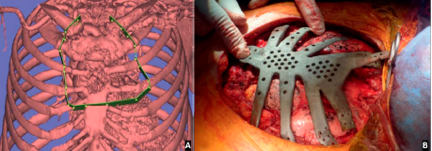
Figura 1. (A) Tomografía computarizada preoperatoria del paciente; (B): implante de titanio compatible con las estructuras óseas de la pared torácica del paciente

Los métodos para la reconstrucción de la pared torácica rígida incluyen sistemas de osteosíntesis, acrílico o resinas de metilmetacrilato, aloinjertos crio-conservados fijados con tornillos y placas de titanio, y micromallas de titanio intercaladas entre capas de polietileno. Estos métodos se pueden asociar con migración, dislocación o infección de la prótesis. La elección entre una amplia variedad de métodos y materiales generalmente depende de la ubicación y tamaño del defecto a cubrir [3]. Sin embargo, los implantes rígidos no pueden reconstruir adecuadamente un tórax natural porque no pueden replicar su flexibilidad natural.

La impresión 3D o fabricación aditiva es una tecnología de rápido crecimiento que produce piezas capa por capa y con las que se obtienen formas extremadamente complejas con medidas precisas utilizando materiales biocompatibles, como el titanio y sus aleaciones. Los avances en la tecnología de impresión 3D han permitido la producción de soluciones más complejas que se pueden adaptar completamente a la ubicación y área de la resección torácica y anatomía del paciente. La transferencia de la reconstrucción de tomografías computarizadas de un paciente a CAD modelos listos para imprimir permite el enlace directo entre tecnologías.

Existen implantes emergentes hechos a medida que son capaces de resolver los problemas de fabricación asociados con la fabricación estándar. En este sentido, el primer informe de reconstrucción de la pared torácica de un paciente con un implante específico impreso en 3D, fue publicado en 2014 [4] (Figura 1). Este implante constaba de una única placa rígida que sustituye al esternón y costillas, lo que supone una reconstrucción anatómica muy rígida y estática que no tenía en cuenta la flexibilidad y el alargamiento de la parte del cartílago costal.

Un implante más avanzado y menos rígido, pero aún diseñado con un concepto estático, fue reportado por Aranda [5] (Figura 2).

Actualmente la mayoría de las prótesis, en serie o hechas a medida, proporcionan a la pared torácica la continuidad y la estabilidad necesarias para proteger los órganos internos. Sin embargo, restringen los movimientos de las vías respiratorias debido a su rigidez. También, los implantes pueden sufrir aflojamiento a corto o medio plazo.

En los últimos años, el Instituto Tecnológico de Canarias (ITC) y el Biomaterials and Biomechanics Research Group (BBRG), adscrito al Departamento de Ingeniería Mecánica de la Universidad de Las Palmas de Gran Canaria (ULPGC), han trabajado en prótesis torácicas flexibles basadas en estructuras de resorte. Este concepto novedoso de diseño del implante permite facilitar los movimientos respiratorios fisiológicos del tórax. Aunque algunas prótesis torácicas flexibles ya han sido implantadas en pacientes, el estudio de su comportamiento biomecánico y optimización son tareas por desarrollar.
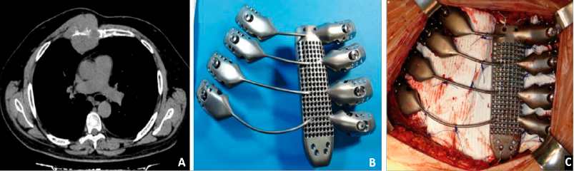
Figura 2. (A): TAC que muestra afectación de estructuras de la pared torácica; (B) diseño final del implante. (C): colocación definitiva de la prótesis con parche posterior

Materiales y métodos

Diseño y fabricación de implantes

Se propone el diseño y fabricación de implantes de tórax de Ti-6Al-4V obtenidos con fabricación aditiva. Más concretamente con la tecnología de fusión de lecho de polvo, comúnmente reconocido por sus siglas en inglés PBF (powder bed fusion). Las primeras propuestas de diseño de implantes de costillas surgen con la idea de hacer implantes lo suficientemente flexibles para que sean capaces de imitar el movimiento que propicia el conjunto costilla y cartílago costal durante el movimiento normal de respiración del cuerpo humano.
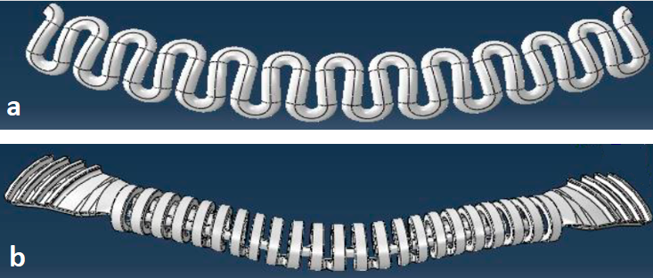
Figura 3. (a): Diseño preliminar de implante de costilla; (b) segundo diseño de implante de costilla

Por tanto, el primer enfoque de diseño se basó en una forma ondulada (Figura 3a). Para estimar el comportamiento mecánico se propuso un rango de espesor (e) de 1,6; 2; 2,7; 3,4; 4.1 mm y un ancho (a) de 13 mm. En base a los resultados de las pruebas preliminares se diseñaron nuevas tipologías para mejorar el patrón de plegado. La segunda propuesta se diseñó introduciendo una variación en la forma de plegado, resultando en una forma tubular (Figura 3b).

La fabricación aditiva de los implantes fue realizada por fusión por haz de electrones, o en inglés Electron Beam Melting (EBM), desarrollado por Arcam AB (Krokslätts Fabriker, Mölndal, Suecia). El material empleado fue polvo Ti-6Al-4V-ELI con un diámetro medio de 50 µm. Las piezas se obtuvieron capa a capa con un espesor de 70 µm. El proceso se mantuvo al vacío a 10⁻³ mbar en una atmósfera controlada. Dentro de la cámara se mantuvo una temperatura constante de 700 ºC.. El post-procesamiento de los implantes se llevó a cabo retirando los soportes de fabricación y puliendo mecánicamente las superficies debido a la alta rugosidad que produce la fabricación EBM.

Ensayos experimentales de flexión tres puntos

Se llevaron a cabo ensayos cuasi-estáticos de flexión tres puntos de los implantes de costilla en espiral. Se utilizó una máquina de ensayo servo-mecánica para los ensayos de flexión, según las normas ASTM F 382–99 e ISO 9585. Un diseño personalizado de cabeza semicircular fue construido para adaptar el actuador a las probetas y así lograr una carga distribuida sobre los implantes.

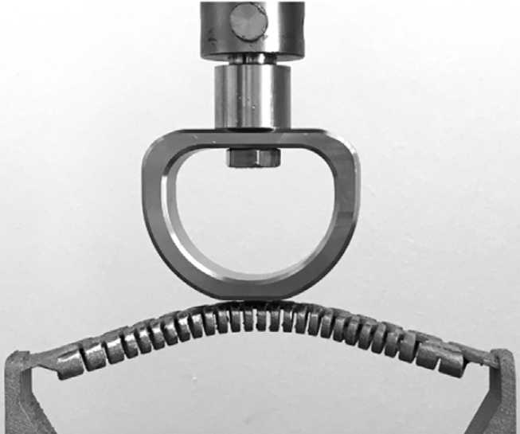
Figura 4. Ensayo de flexión a tres puntos de implante de costilla

Durante el desplazamiento del actuador, la velocidad fue de 2 mm/min hasta la falla del implante. Los implantes 3D se fabricaron empotrados en los soportes paralelos, tal y como muestra la figura 4. Se obtuvieron las curvas de fuerza versus desplazamiento. La rigidez estructural de cada probeta se obtuvo a partir de la pendiente de la parte lineal de cada curva fuerza-desplazamiento.

Las probetas se denominaron en función de su posición, orientación y bandeja de fabricación (se imprimieron en lotes de seis para una misma remesa de piezas). ‘A’, ‘B’ y ‘C’ corresponden con las posiciones izquierda, centro y derecha respectivamente; ‘1’ y ‘2’ denominan la orientación normal o volteada a 45° respectivamente y ‘M1’ y ‘M2’ indican la bandeja de fabricación. En la Figura 5 se aprecia lo descrito anteriormente.

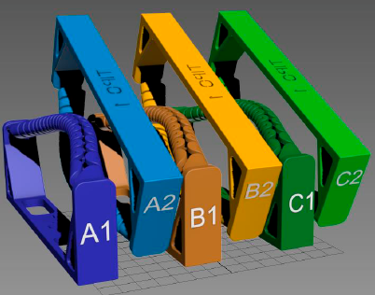
Figura 5. Ubicación de las probetas de ensayo en la bandeja de fabricación

Análisis computacional

Se llevaron a cabo análisis computacionales con el método de los elementos finitos de las costillas 2, 3, 4 y 5 con el fin de comparar las costillas naturales con los resultados de los conjuntos prótesis-costillas. El software de elementos finitos utilizado fue Abaqus 6.14–2 (Dassault System, SIMULIA Corp., Providence, Rhode Island, EE. UU.).

2.3.1. Primer modelo computacional

El primer estudio computacional se centró en el desarrollo de un modelo anatómico del nivel sub-estructural de la caja torácica, es decir, un anillo semi-costal de la caja torácica. A tal efecto, desde la tomografía axial computarizada de un tórax completo obtenido de un hombre sano, se aisló una costilla y su cartílago costal desde el esternón hasta la columna vertebral. Este proceso se repitió para la segunda, tercera, cuarta y quinta costilla del segmento derecho del tórax. Los archivos STL de la tomografía axial computarizada fueron utilizados para la segmentación y reconstrucción con el paquete comercial Simpleware (Synopsys International Ltd., CA, EE.UU.). A continuación, se obtuvieron las mallas volumétricas que fueron exportadas a Abaqus. El cartílago costal se modeló como un segmento sólido de sección circular con una longitud que permitía la continuidad desde el extremo de la costilla hasta el esternón a lo largo de la anatomía.

Los tejidos se modelaron con un comportamiento elástico lineal isotrópico. Los materiales y las propiedades de los materiales se obtuvieron de la literatura. A la parte cortical de la costilla se le asignó un módulo de Young (E) y módulo de Poisson (µ) de 14,4 GPa y 0,3 respectivamente. A la parte trabecular de la costilla se le asignó una E = 40 MPa y µ = 0,35. El cartílago costal con E = 35,8 MPa (valor medio obtenido para el tercer cartílago) y µ = 0,40. Se aplicó un escenario de carga simplificado, con el extremo de la costilla vertebral y el extremo esternal articulados. Se aplicó un desplazamiento de 10 mm hacia el extremo posterior, en el plano que se ajustaba mejor a la forma curvada del cartílago y la costilla, generándose una carga anterior-posterior que causa la deformación por flexión. La unión entre costilla y cartílago costal se supuso como rígida.

2.3.2. Segundo modelo computacional

El segundo modelo computacional se desarrolló para simular la reconstrucción de las costillas (segunda, tercera cuarta y quinta) con los implantes torácicos 3D adaptados a cada costilla. En este modelo, el cartílago y una porción anterior de la costilla se extrajeron y se reconstruyó la porción restante de las costillas con el modelo ondulado y anteriormente descrito. A las costillas reconstruidas se le asignaron las mismas propiedades que en el primer modelo computacional. Las propiedades de los materiales de los implantes torácicos utilizados en este modelo fueron: E = 93 GPa y µ = 0.3 y un límite elástico de 869 MPa.

Resultados y discusión

Ensayos de flexión tres puntos.

En la Tabla 1 se muestran los resultados de los ensayos de flexión tres putos de las probetas de implantes de costillas onduladas.

Tabla 1. Resultados de los ensayos a flexión 3 puntos.
Probeta |  | Desplazamiento (mm) | Fuerza (N)
M₁ | A₁ | 8,1 | 269
 | A₂ | 9,4 | 304
 | B₁ | 11,8 | 541
 | B₂ | 8,9 | 292
 | C₁ | 9,9 | 391
 | C₂ | 10,5 | 467
M₂ | A₁ | 17,8 | 196
 | A₂ | 17,6 | 178
 | B₁ | 23,2 | 282
 | B₂ | 19,3 | 232
 | C₁ | 18,3 | 200
 | C₂ | 20,9 | 234

De la Tabla 1 se puede observar que existen tendencias diferentes entre las probetas que vienen de las distintas bandejas de impresión. Las probetas denominadas M₁, soportan mayores esfuerzos y sufren muchas menos deformaciones que las M₂, es decir, son menos flexibles. Esto se puede deber a que las probetas fueron fabricadas con un espacio temporal de más de un mes. En este tiempo la impresión puede haber sufrido modificaciones que interfirieran en su calidad de impresión. Probablemen se deba a que en la tecnología de EBM se suele llevar a cabo reciclado del polvo de Ti-6Al-4V para que no se disparen los costes de fabricación. Se ha demostrado que las características químicas y mecánicas de piezas obtenidos con EBM cambian con el reciclado del polvo [6].

De la tabla de resultados también se puede extraer que las probetas fabricadas en el centro de la bandeja poseen mejoras características mecánicas, es decir, aguantan mayor carga y mayores deformaciones que las fabricadas en los extremos. Por último, se puede deducir que la orientación de fabricación, normal o invertida a 45 grados, no implica cambios del comportamiento a flexión de las probetas. Todos estos resultados hay que tomarlos con cautela al no existir datos estadísticos suficientes.

En la Figura 6 se muestran las probetas de la tanda 1 después de los ensayos.

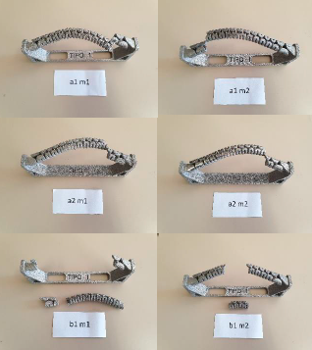
Figura 6. Probetas tras los ensayos de flexión 3 puntos

Comparativa de los modelos computacionales

El objetivo principal en este apartado ha sido comparar cada nivel de costilla natural (de la segunda hasta la quinta) con el respectivo ensamblaje costilla natural-prótesis para determinar si la prótesis se asemeja al comportamiento de la costilla natural, y así demostrar su validez para un implante real de torax. A continuación se expondrá los resultados de la segunda costilla.

Resultados de la segunda costilla

Los datos de rigidez de la costilla 2 natural y la costilla 2 con el implante han sido de 0,87 N/mm y 6,16 N/mm, repectivamente. Esto implica que la rigidez del conjunto prótesis-costilla (nivel 2) es un 708 % mayor que la de la costilla natural (Figura 7).

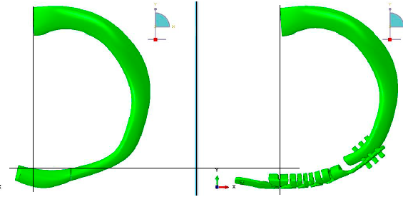
Figura 7. Modelo de 2ª costilla (izquierda) y 2ª costilla con implante (derecha)

En el análisis de las tensiones principales del hueso cortical se observa que en el caso de la 2ª costilla natural se ha llegado a 17 MPa (Figura 8) mientras que en el caso de la 2ª costilla con implante este valor asciende a los 85 MPa (Figura 9), valor muy cercano al límite de rotura del hueso cortical (88 MPa). Esto supone que con la aportación del implante, la segunda costilla corre riesgo de rotura durante la actividad de respiración o por un simple golpe en el tórax del paciente. Sin embargo, la máxima tensión de von Mises alcanzada en el implante han sido de 570 MPa. Dicho valor está muy alejado del límite de fluencia de la aleación de Ti obtenido por EBM.

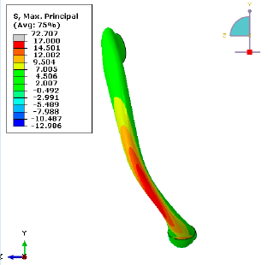Figura 8. Tensiones principales en la 2ª costilla

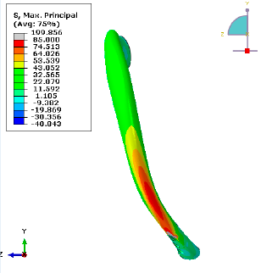Figura 9. Tensiones principales en la 2ª costilla con implante

3.2.2. Rigidez y tensiones máximas en costillas naturales y costillas+implantes

En lo referente a las tensiones de todos los implantes estudiados (niveles de costilla desde la segunda hasta la quinta), analizadas bajo el criterio de von Mises, se observa una distribución homogénea de tensiones, aunque la correspondiente al nivel 2 es la que más tensiones soporta.

En trabajos previos se han desarrollado varios modelos de elementos finitos para estudiar el tórax humano bajo diferentes escenarios fisiológicos o lesionados [7]. En cuanto al estudio biomecánico de componentes individuales del tórax, varios modelos de elementos finitos han estudiado la respuesta estructural y la predicción de fracturas de costillas humanas y, en menor medida, modelos de elementos finitos del cartílago costal. Sin embargo, fue difícil encontrar modelos de elementos finitos que estudiaran el comportamiento biomecánico del conjunto formado por una costilla individual y su cartílago costal. Estos modelos podrían dar soporte, por un lado, para identificar la gama de propiedades mecánicas ideales para el implante torácico y, por otro, para investigar el acoplamiento mecánico del implante con la costilla. Por lo tanto, en el presente trabajo, se estudió el modelo nativo de las costillas 2, 3, 4 y 5 y su cartílago desarrollado a partir de imágenes de tomografías axiales computarizadas de un paciente real y el modelo reconstruido con los implantes propuestos.

Los siguientes gráficos muestran la diferencia entre rigideces (Figura 10) y tensiones principales máximas

(Figura 11) entre la costilla natural y el conjunto costilla-prótesis de cada nivel de la caja torácica.
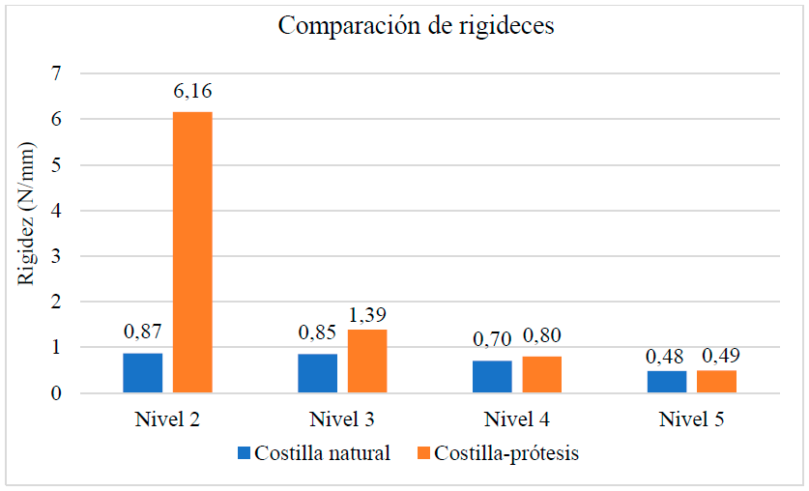
Figura 10. Comparativa de rigideces entre costilla natural y costilla + prótesis

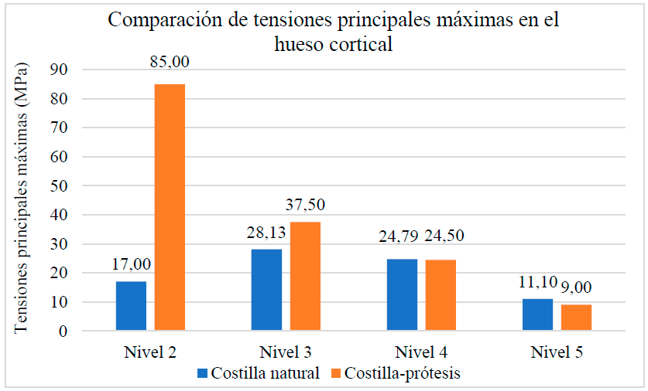
Figura 11. Comparativa de tensiones máximas principales en el hueso cortical entre costilla natural y costilla + prótesis

En las gráficas anteriores (Figura 10 y 11), se puede observar las diferencias entre ambos conjuntos (costilla natural y costilla-prótesis). Bajo las condiciones del análisis realizado, es decir, simulación del movimiento de las costillas durante la respiración natural, la reconstrucción en los niveles 4 y 5 replica las tensiones observadas en la costilla natural. Diferente es el caso del tercer nivel, en el que se observa cierta variación entre los conjuntos, aunque las tensiones desarrolladas en el hueso no superan, en ningún caso, las tensiones de rotura del hueso. Por ello, se puede considerar que las prótesis, desde el nivel 3 al 5, son funcionales y podrían ser implantadas de forma segura. Caso diferente es el del nivel 2, ya que se observa una gran diferencia entre ambos conjuntos, por lo que habría que buscar una alternativa a esta prótesis y plantear un rediseño con mayor flexibilidad.

En la figura 12 se puede observar la comparación entre diferentes niveles de la caja torácica de las tensiones principales máximas de las costillas y tensiones de von Mises de las prótesis, medidas bajo la misma escala y con los mismos materiales y condiciones de contorno.

Se aprecia que, en el caso de costillas naturales, la costilla que más tensiones principales máximas soporta es la tercera, seguida de la cuarta. Por tanto, se puede concluir que la zona de mayores tensiones entre estos 4 niveles se encuentra justo en las dos costillas centrales, que son similares en cuanto a forma, aunque la cuarta es de mayor longitud. En cambio, en el caso de la caja torácica reconstruida, es apreciable que la costilla 2 es la que más tensiones soporta, llegando muy cerca del límite de rotura del material (88 MPa). De igual manera ocurre con las prótesis, en la que se observa de manera notoria que la del segundo nivel es la que más tensiones soporta, aunque ninguno de los implantes supera el límite elástico.
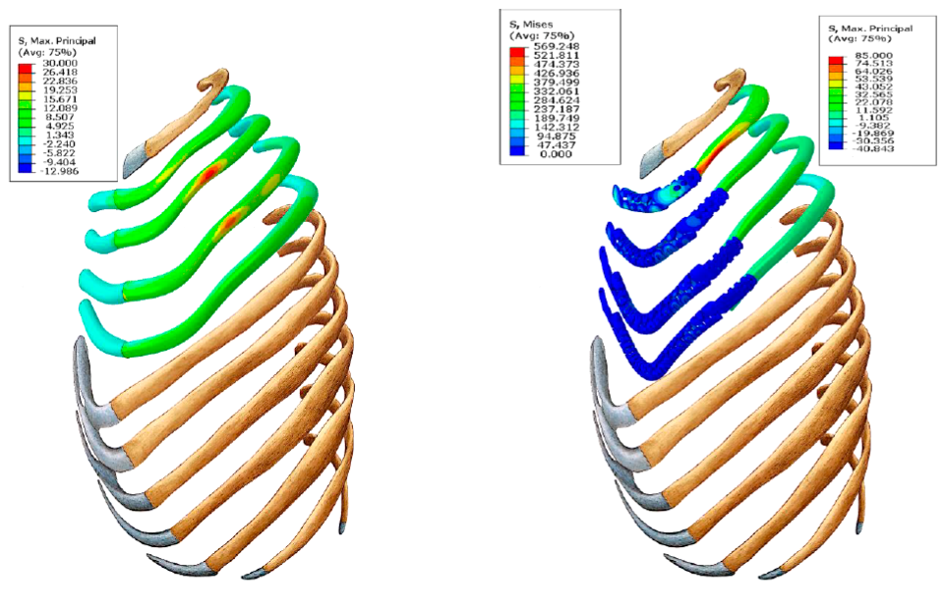
Figura 12. Tensiones sufridas en los distintos niveles de la caja torácica (costillas naturales a la izquierda y costillas con prótesis a la derecha).

En el trabajo realizado por Kang et al. [8], en el que se estudia una prótesis de costilla de PEEK completamente rígida y con condiciones de contorno similares a las del presente estudio, se observó que las tensiones máximas de von Mises se daban en la región central de la costilla y sin superar el límite elástico del PEEK, por lo que cumplirían los requisitos de resistencia para la vida diaria del paciente. El problema que presenta dicho estudio es la excesiva rigidez del implante que hace que el movimiento de respiración normal de un paciente provoque mayores tensiones en la prótesis, además de un movimiendo limitado del tórax. En el presente estudio se observa que la flexibilidad de las prótesis 3, 4 y 5 hace que ni el hueso ni la prótesis soporten unas tensiones que puedan provocar su falla. Además, se propicia el movimiento normal de respiración del tórax humano.

Limitaciones y líneas futuras

El presente estudio presenta varias limitaciones: los movimientos in vivo que experimentan las costillas durante la respiración es un mecanismo complejo. Por otro lado, los modelos computacionales propuestos buscan simplificar la carga y analizar una sola costilla y cartílago costal, para permitir la realización de pruebas replicables. Además, solo se ha probado un rango específico de propiedades de material. Existe una gran variabilidad entre los pacientes relacionados con la anatomía de los tejidos simulados.

Este estudio ha demostrado que ha de hacerse un rediseño de la prótesis de la costilla 2 para obtener una mayor flexibilidad en la misma, de manera que no genere tantas tensiones en el hueso en el momento de realizar el movimiento normal de respiración.

Otro estudio a realizar sería simular la respiración con una prótesis completa incluyendo varias costillas, de manera similar a la prótesis realizada por Cano et al. [9], para ver la rigidez conjunta de toda la prótesis y determinar si esta puede ser funcional para las condiciones que se impongan en su análisis. Por otro lado, se necesitan más investigaciones para probar el rendimiento biomecánico del implante en escenarios más exigentes como tos, golpe/puñetazo accidental o reanimación cardiopulmonar. Además, debido a la naturaleza cíclica de la respiración, sería esencial realizar análisis de fatiga de los implantes, aún más sabiendo que las piezas fabricadas mediante fabricación aditiva tienen una baja resistencia a la fatiga por la propia construcción por capas que facilita la propagación de fisuras [10].

Conclusiones

El principal objetivo de este trabajo ha sido estudiar experimentalmente y computacionalmente un modelo de costilla en forma ondulada fabricada por fusión de haz de electrones. Con el modelo computacional, basado en un tórax humano real, se han analizado las diferentes reconstrucciones posibles de segmentos cartílago-costilla, a diferentes niveles, para asegurar que las estructuras anatómicas y el implante no sufran alteraciones críticas que lleven a la rotura una vez implantados en el paciente. Para ello, se han analizado las rigideces de los ensamblajes, las tensiones principales máximas del hueso y las tensiones de von Mises de las prótesis. Las principales conclusiones son las siguientes:

- De los ensayos experimentales de los implantes de costillas se deduce que la orientación de fabricación no tiene influencia en el comportamiento mecánico, que la colocación en la bandeja tiene cierta importancia y que hay que tener muy en cuenta el reciclado del polvo de titanio en la fabricación en diferentes remesas porque pueden afectar considerablemente el comportamiento mecánico de los implantes.

- La resistencia mecánica de los implantes de costillas de todos los niveles (costillas de la segunda a la quinta) son adecuados para la reconstrucción total del tórax humano.

- Las rigideces y tensiones principales máximas que se dan en el hueso cortical son similares en los casos de costilla natural y costilla + implante en los niveles tercero, cuarto y quinto.

- Se da una enorme diferencia, tanto en la rigidez como en las tensiones principales máximas del hueso, entre la costilla natural y la costilla + implante a nivel de la segunda costilla, estando incluso, los valores de tensiones cercanos a los límites de rotura del hueso. Esto hace obligado el rediseño del implante de costilla en el nivel segundo.

Agradecimientos

Queremos agradecer al personal del Departamento Ingeniería Biomédica del Instituto Tecnológico de Canarias por su dedicación y estrecha colaboración con el Departamento de Ingeniería Mecánica de la Universidad de Las Palmas de Gran Canaria.

Referencias

[1] C. Deschamps, B.M. Tirnaksiz, R. Darbandi, V.F. Trastek, M.S. Allen, D.L. Miller, P.G. Arnold, P.C. Pairolero, E.A. Rendina, G.A. Patterson, M.K. Ferguson, Early and long-term results of prosthetic chest wall reconstruction, J. Thorac. Cardiovasc. Surg. 117 (1999) 588–592. doi:10.1016/S0022-5223(99)70339-9.
[2] K. Harati, J. Kolbenschlag, B. Behr, O. Goertz, T. Hirsch, N. Kapalschinski, A. Ring, M. Lehnhardt, A. Daigeler, Thoracic wall reconstruction after tumor resection, Front. Oncol. 5 (2015) 1–10. doi:10.3389/fonc.2015.00247.
[3] C.W. Seder, G. Rocco, Chest wall reconstruction after extended resection, J. Thorac. Dis. (2016) S863–S871. doi:10.21037/jtd.2016.11.07.
[4] A. Turna, K. Kavakli, E. Sapmaz, H. Arslan, H. Caylak, H.S. Gokce, A. Demirkaya, Reconstruction with a patient-specific titanium implant after a wide anterior chest wall resection, Interact. Cardiovasc. Thorac. Surg. 18 (2014) 234–236. doi:10.1093/icvts/ivt408.
[5] J.L. Aranda, M.F. Jiménez, M. Rodríguez, G. Varela, Tridimensional titanium-printed custom-made prosthesis for sternocostal reconstruction, Eur. J. Cardio-Thoracic Surg. 48 (2015) e92–e94. doi:10.1093/ejcts/ezv265.
[6] V. V. Popov, A. Katz-Demyanetz, A. Garkun, M. Bamberger, The effect of powder recycling on the mechanical properties and microstructure of electron beam melted Ti-6Al-4 V specimens, Addit. Manuf. 22 (2018) 834–843. doi:10.1016/j.addma.2018.06.003.
[7] M.P. Fiorucci, A. Cuadrado, A. Yánez, O. Martel, B. Mentado, D. Monopoli, Biomechanical characterization of custom-made dynamic implants fabricated by Electron Beam Melting for anterior chest wall reconstruction, Mater. Des. 206 (2021). doi:10.1016/j.matdes.2021.109758.
[8] J. Kang, L. Wang, C. Yang, L. Wang, C. Yi, J. He, D. Li, Custom design and biomechanical analysis of 3D-printed PEEK rib prostheses, Biomech. Model. Mechanobiol. 17 (2018) 1083–1092. doi:10.1007/s10237-018-1015-x.
[9] J.R. Cano, F.H. Escobar, D.P. Alonso, L.L. Rivero, Reconstruction of the anterior chest wall with a 3-dimensionally printed biodynamic prosthesis, J. Thorac. Cardiovasc. Surg. 155 (2018) e59-60. doi:10.1016/j.jtcvs.2017.08.118.
[10] A. Yánez, M. Paula Fiorucci, A. Cuadrado, O. Martel, D. Monopoli, Surface roughness effects on the fatigue behaviour of gyroid cellular structures obtained by additive manufacturing, Int. J. Fatigue. 138 (2020) 105702. doi:10.1016/j.ijfatigue.2020.105702.

